Сценарий мероприятия
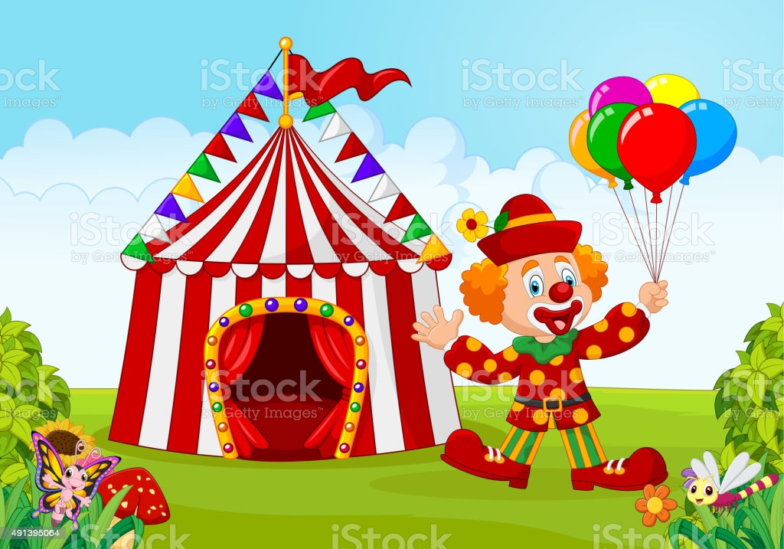
игровой деятельности детей дошкольного возраста на тему

«Цирк»

Цель: Развитие навыков игровой деятельности.
Задачи:
Образовательные: Уточнять знания детей о цирке, о его работниках; расширять представление о профессиях людей.
Развивающие: Развивать творческое воображение, память, связную речь детей. Упражнять в умении распределять роли, понимать воображаемую ситуацию и действовать в соответствии с ней. Закрепить умение осуществлять игровые действия по речевой инструкции.
Воспитательные: Воспитывать желание играть в коллективе сверстников, дружеские взаимоотношения.
Интеграция областей: социально – коммуникативное развитие, познавательное.
Интеграция видов деятельности: игровая, двигательная, познавательно-исследовательская, коммуникативная.

Ход мероприятия:
- Беседа «Что такое Цирк» с показом презентации
- Воспитатель: Ребята, о чем же я сегодня хочу с вами поговорить? Вы узнаете из загадки (обращаю внимание на экран)
1 Слайд (загадка)
Все глядят на середину, в середине – волшебство:
Там чудак зайчишку вынул, из кармана своего.
Там под купол танцовщица, улетела, как синица.
Там собачки танцевали… Вы, конечно, там бывали. (Ответ детей)
- Воспитатель:
-Ребята, а что такое цирк?
-Кто выступает в цирке?
-Каких дрессированных животных вы видели в цирке?
-Вам там было интересно?
-Кто больше всех вас удивил?
-Как называется место в цирке, где выступают артисты?
2-11 слайд просмотр и обсуждение артистов и работников цирка.
- Основная часть игры
Воспитатель (надев парик и нос, поворачивается к детям)
- Ребята вы меня узнали? (ответы детей)
- Скажите, а вы умеете смеяться? (ответы детей), а плакать (ответы детей)
- Покажите (воспитатель-клоун и дети изображают как плач)
- Ой-ой-ой ну давайте соберите слезинки в ладошки (собирают), а теперь ко мне в ведерко (проходит собирает).
- теперь я ваши слезинки отнесу к знакомому фокуснику. И он превратит ваши слезинки в смешинки. Хорошо. (уносит)
Звонит телефон, клоун берет трубку…
- Але – Але…
- Ой ребята беда, наш фокусник совсем забыл какие артисты должны участвовать сегодня на представлении, у него осталась только афиша. Он так расстроился, что пока не может из ваших слезинок сделать смешинки. Что же делать?
(Ребята предлагают решение – желают выступить сами)
- Скажите, что нам необходимо для того чтобы нас пропустили в цирк? (Ответ детей купить билеты).
- Правильно. Но вам сегодня повезло у нас акция и билеты раздают не за деньги, а за правильные ответы. Тем самым мы напомнить нашему фокуснику какие артисты выступают в цирке.
(Проводится ИКТ игра на смарт доске – где дети соотносят кто работает в цирке)
- Ребята, вот мы и помогли нашему фокуснику вспомнить артистов, что же дальше? Ребята самостоятельно решают играть в цирк. (Рассматривают афишу).
Распределяют роли учитывая свои возможности (воспитатель может помочь, навести на мысль)
- Что вам для этого нужно? (Ответ детей - построить арену)
Ребята самостоятельно строят арену, в уголке ряженья подбирают костюмы и атрибуты (используя предметы заменители).
- Воспитатель – клоун говорит: Ребята, разрешите я буду конферансье, то есть буду вас представлять.
Предлагаю вам сегодня сыграть несколько ролей: вы будете не только артистами цирка, но и зрителями. Занимаем свои места.
Внимание! Внимание! Начинаем представление!
Здесь будут акробаты,
Жонглеры, прыгуны.
Сегодня гости наши.
Увидеть их должны!
Первым номером нашей программы, на арене цирка всемирно-известная дрессировщица и её дрессированная собачка Дуся вас порадуют сейчас!
Представление продолжается -
На арене выступают
Хорошо подкованные
Лошадки дрессированные
Внимание! Прошу тишину!
Представлю я вам гимнастку одну…
Выступает на канате
балерина наша Аня,
По канату взад-вперёд
словно по мосту идёт!
Продолжается программа.
Этот номер трудный самый!
На арене – силачи,
Лучшие в мире циркачи!
Подбрасывают гири,
Словно детские мячи!
А сейчас на арене появятся - только смотри не робей
Для вас уважаемая, публика - великий царь зверей.
Внимание послушайте!
В его руках любой предмет
Как будто заколдован.
Вот шарик есть, а вот уж нет!
Вот появился снова!
То там, то здесь, То нет, то есть!
И вот уж шариков не счесть!
- Ребята, а вот волшебник отправил вам наше ведерко. А там ваши смешинки…
Воспитатель раздает детям улыбки (ламинированные губы-улыбки на палочке).
Подошла к концу программа, дружно спросим мы:
Цирк у нас тут был хороший?
Дружно хлопайте в ладоши!
Спасибо скажем клоунам,
Спасибо – силачам!
Давайте все похлопаем
Весёлым циркачам!

